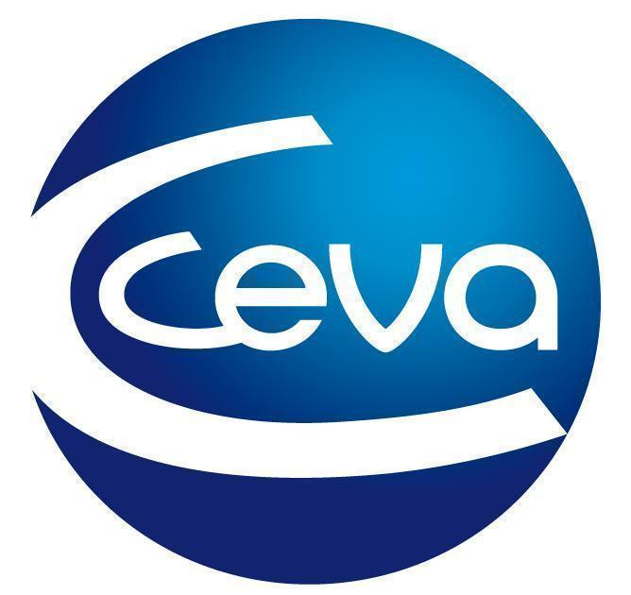 |  |  | Comunicado de prensa

Rafa Pedrazuela se incorpora a Ceva Salud Animal como nuevo Business Unit Manager de Porcino
- Tras haber ocupado diferentes posiciones internacionales dentro de la compañía, regresa a España para dirigir la Unidad de Porcino.
Barcelona, 4 de mayo de 2023.- Ceva Salud Animal refuerza la Unidad de Porcino en España con la incorporación de Rafa Pedrazuela como nuevo Business Unit Manager de Porcino en sustitución Miguel Sos, quien pasa a ocupar la función de Smart Solutions Marketing Director a nivel global. Veterinario de vocación, cuenta con más de 25 años de experiencia en el sector de la salud animal, y un Master en Dirección de Empresas, posee una amplia trayectoria nacional e internacional en posiciones técnicas, de marketing y ventas así como en la dirección de equipos, la planificación estratégica y el lanzamiento de vacunas, productos farmacológicos y dispositivos médicos.
Antes de su llegada a la filial española, Rafa Pedrazuela ha ocupado posiciones internacionales en Ceva Salud Animal como Director Global de Grandes Cuentas y como Responsable de Porcino en la zona EEMEA.
Como nuevo manager de la Unidad de Negocio de Porcino de Ceva Salud Animal, liderará al equipo de porcino en España: “Me apasiona volver a España, me entusiasma el reto de poder contribuir al maravilloso proyecto de Ceva Salud Animal y a su extraordinario equipo, que ha llevado a la compañía a posicionarse en el número dos del ranking nacional en porcino. Espero poder compartir mi experiencia internacional y aprender y consolidar muchas de las excelentes iniciativas y proyectos que tenemos por delante”, explica Rafael Pedrazuela.
Rafa Pedrazuela, nuevo Business Unit Manager de Porcino de Ceva Salud Animal.

Acerca de Ceva Salud Animal
Ceva Salud Animal (Ceva) es la 5ª empresa mundial de salud animal, dirigida por veterinarios experimentados, cuya misión es proporcionar soluciones sanitarias innovadoras para todos los animales con el fin de garantizar el máximo nivel de cuidado
y bienestar.
Nuestra cartera incluye medicina preventiva, como vacunas, productos farmacéuticos y de bienestar animal para animales de granja y de compañía, así como equipos y servicios para proporcionar la mejor experiencia a nuestros clientes.
Con 6.500 empleados repartidos en 47 países, Ceva se esfuerza a diario por hacer realidad su visión como empresa OneHealth: "Juntos, más allá de la salud animal".
Facturación en 2022: 1.530 millones de euros.

Sitio web:
https://www.ceva.com

Contacto de prensa:
ceva.salud-animal@ceva.com

